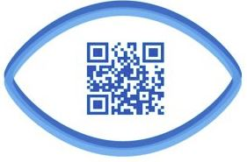

www.360.unipr.it

**WORKSHOP**

digitalizzazione della simulazione, didattica e apprendimento in ambito medicochirurgico

Una proposta che soddisfi sia la necessità di formazione dei docenti e tutor all’adozione del digitale che di integrazione con le attività di simulazione.

Nell’ambito specifico della simulazione in laboratorio rappresenterebbe l’occasione di progettare la raccolta dei dati sulla quantità di accessi, utilizzo dei materiali, rilevazione dell’utenza che ha svolto le attività e di qualità dell'apprendimento.

Gli incontri avverrebbero nell'Aula Arancio con utilizzo del wifi presente non d’ateneo.

Numero di partecipanti tra 5 e 10 con iscrizione direttamente su elly.

Le riunioni avverrebbero in slot temporali di una durata di circa due ore e i partecipanti userebbero i propri dispositivi accedendo sul web e quindi in piattaforma elly.

Il giorno potrebbe essere il giovedì a cadenza settimanale con:

un giovedì dedicato alla comunicazione e valutazione

un giovedì a design e networking

un giovedì dedicato alla simulazione in ambito digitale e aumentato

un giovedì dedicato alla realtà virtuale e simulazione immersiva

Orario 14-16 ad esempio, ma anche in base alle varie esigenze, come il giorno della settimana.